**Розробка виховного заходу.**

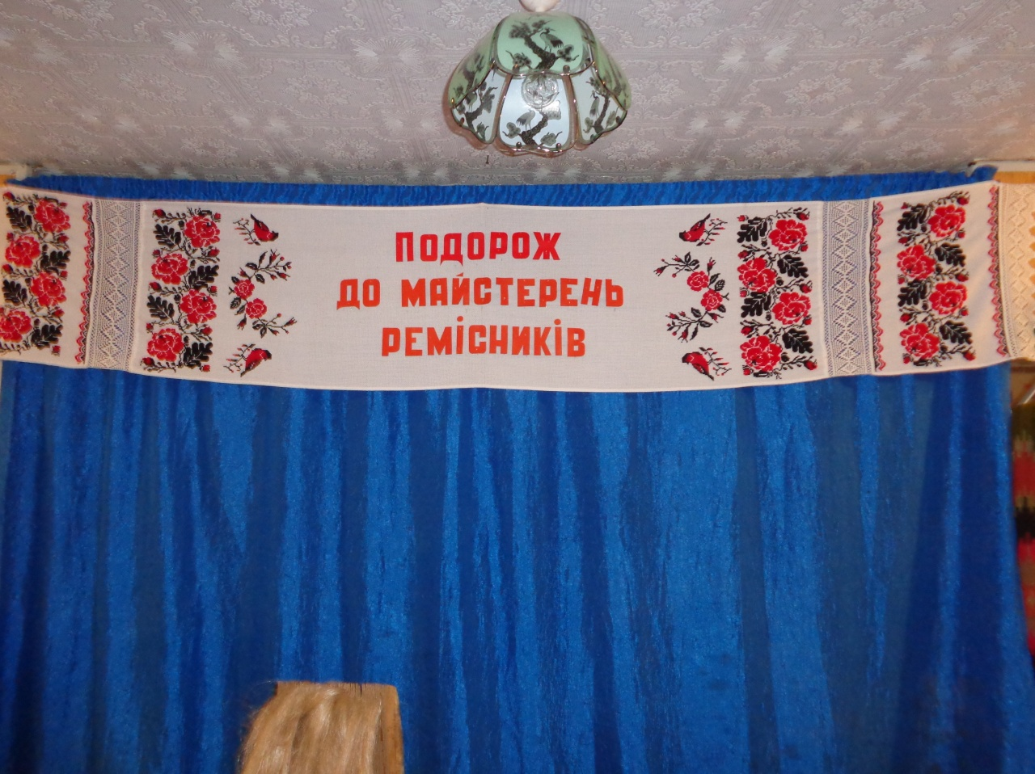

**Тема.** «Подорож до майстерень ремісників»

**Мета:** формувати інтерес до українського декоративно-ужиткового мистецтва; поглибити знання учнів про культурну спадщину України; розширити уявлення про Україну як спільноту гідних працьовитих людей; виховувати повагу до звичаїв і традицій рідного краю; активізувати творчу ініціативу; виховувати любов до рідного краю, бажання вивчати минуле, берегти та примножувати традиції українського народу.

**Обладнання:** вироби декоративно-ужиткового мистецтва, назви зупинок, презентація «Види декоративно-ужиткового мистецтва», музичне оснащення, панно «Українське село», відео кліп « На нашій Україні…»

**Хід заходу**

**І. Організаційний момент.**

**ІІ. Мотиваційний етап.**

**Учитель:** Діти, сьогодні ми вирушимо у незвичайну мандрівку-до майстерень українських ремісників. Ми побуваємо у стельмаха, тесляра, гончара. Дізнаємося як виготовляють килими, рушники, плетуть кошики.

На землі великій є одна країна:

Гарна, неповторна, красна, як калина.

І живуть тут люди,

Добрі, працьовиті

І скажу, до речі

Ще й талановиті

**2. Повідомлення теми.**

**ІІ. Основна частина.**

- З давніх-давен українська земля славилася народними майстрами. В Україні вміли і ткати, і різьбити по дереву, і вишивати, виготовляли кераміку. Ця майстерність передавалась із покоління в покоління.

**Учень 1.** Україно, люба моя Батьківщино! Ти дала мені крила, відкрила двері у цей безмежний світ, у якому живуть і бабусині казки, і мамині колискові, і обряди, і звичаї пращурів.

**Учень2.** Я бачу тебе, моя Вітчизно, у чарівній природі, що горить жовтогарячими соняшниками, гуде хрущами над вишнями, милує калиною, п’янить любистком і м’ятою, блищить золотом пшениці і сріблом рос.

**Учень3.** Я бачу тебе, мій рідний краю, у неповторній українській культурі, що дивує ніжною ліричною піснею, кольоровою вишиванкою, розмальованою писанкою, вишитим рушником на покуті.

**Учень4.**Ти, моя країно, славишся не тільки своєю неповторною красою, а й талановитим, працелюбним народом. Твої таланти й умільці своїми невтомними руками, своїм розумом, душею і серцем вбирають в себе неповторну красу і велич, передають їх у своїх творіннях, примножуючи багатство і славу України, прославляючи на весь світ високе українське мистецтво.

**Учитель:** «Якби зібрать все воєдино,

Тих див не облетів би й птах,

Твої таланти, Україно,

По всіх містах, по всіх кутках!»

На території України працює багато народних майстрів різного напрямку декоративно-ужиткового мистецтва, вироби яких користуються великою популярністю.

Майстер використовують свою техніку, підбирають кольоросполучення та орнаменти, завдяки чому кожен регіон нашої країни виділяється своєю самобутністю, неповторністю-має своє «обличчя».

І до сьогодення в багатьох районах України плодотворно розвиваються народні промисли. Вироби народних майстрів відомі далеко за межами країни.

Діти, зараз ми подивимось як ви впорались з завданням зібрати матеріал про різні види українського декоративно-ужиткового мистецтва

Отже, сідаймо у потяг і вирушаємо до великих та маленьких міст і сіл України.

(*Чути гудок потягу*)

Зупиняємося біля майстерні з деревообробки

**Учитель:** До середини ХІХ століття вироби з деревини відігравали головну роль у побуті селянства: усе знаряддя для селянської праці мало дерев’яні частини або робились із дерева: у дерев’яних діжках зберігали їстівні припаси, їли дерев’яними ложками, пили з дерев’яних кухлів, навіть прали і прасували за допомогою дерев’яних пристосувань. Навіть у церквах та монастирях були дерев’яні хрести та вівтарі з найвишуканішим різьбленням.

А зараз розкажіть які майстри працюють у майстерні з деревообробки і які вироби вони виготовляють.

**Учень:** Тесляре, тесляре,

Збудуй мені хижку

В зеленім садочку,

В квітучім затишку.

Ти справ мені, столяре

Двері й віконця,

Поріг від дороги,

А вікна до сонця…

Ми відчуваємо як у цій майстерні пахне деревиною: сосною, липою, дубом. Тут працюють столяри, стельмахи, бондарі та ложкарі.

*(Повідомлення учнів супроводжуються показом слайдів, плакатів та виробів декоративно-ужиткового мистецтва)*

**Учень: Столяри** займалися виготовленням хатнього начиння-лав, ослонів,скринь, столів, табуреток, мисників, а також віконних рам, рамок для вуликів, плугів тощо. Їхнім найголовнішим інструментом була сокира. Але з часом перелік знаряддя розширився, з’явилася стамеска, тесло, свердло, трохи пізніше рубанок і фуганок. Згодом, для того, щоб робити круглі деталі (веретена, деталі прядок), столяри почали використовувати дуже прості токарні верстати, які звалися коловоротами.

**Учень: Стельмахи** займались виготовленням засобів пересування-возів і саней, а крім того коліс, полоззів, дуг, голобель тощо. У цього ремесла свої особливості-багато деталей мали бути гнутими. Для згинання деревини використовувались спеціальні пристосування: парні, на яких за допомогою пару робили цю операцію. Стельмахи користувалися тим самим знаряддям, що і столяри.

**Учень: Ложкарі** робили не тільки дерев’яні ложки, але майже усе кухонне начиння: ополоники, миски, тарілки. У своїй праці вони використовували березу, осику, липу, інколи навіть грушу. Матеріал заготовлявся зазделегіть, сушився, потім його розпилювали на заготівки і за допомогою різця, шліфера та ножа робили ложки чи ополоники. Для виготовлення мисок і тарілок використовували коловороти. Ложки були прості, нефарбовані (циганські) та руські (пофарбовані у золотавий та темно-червоний кольори та розписані стилізованими візерунками).

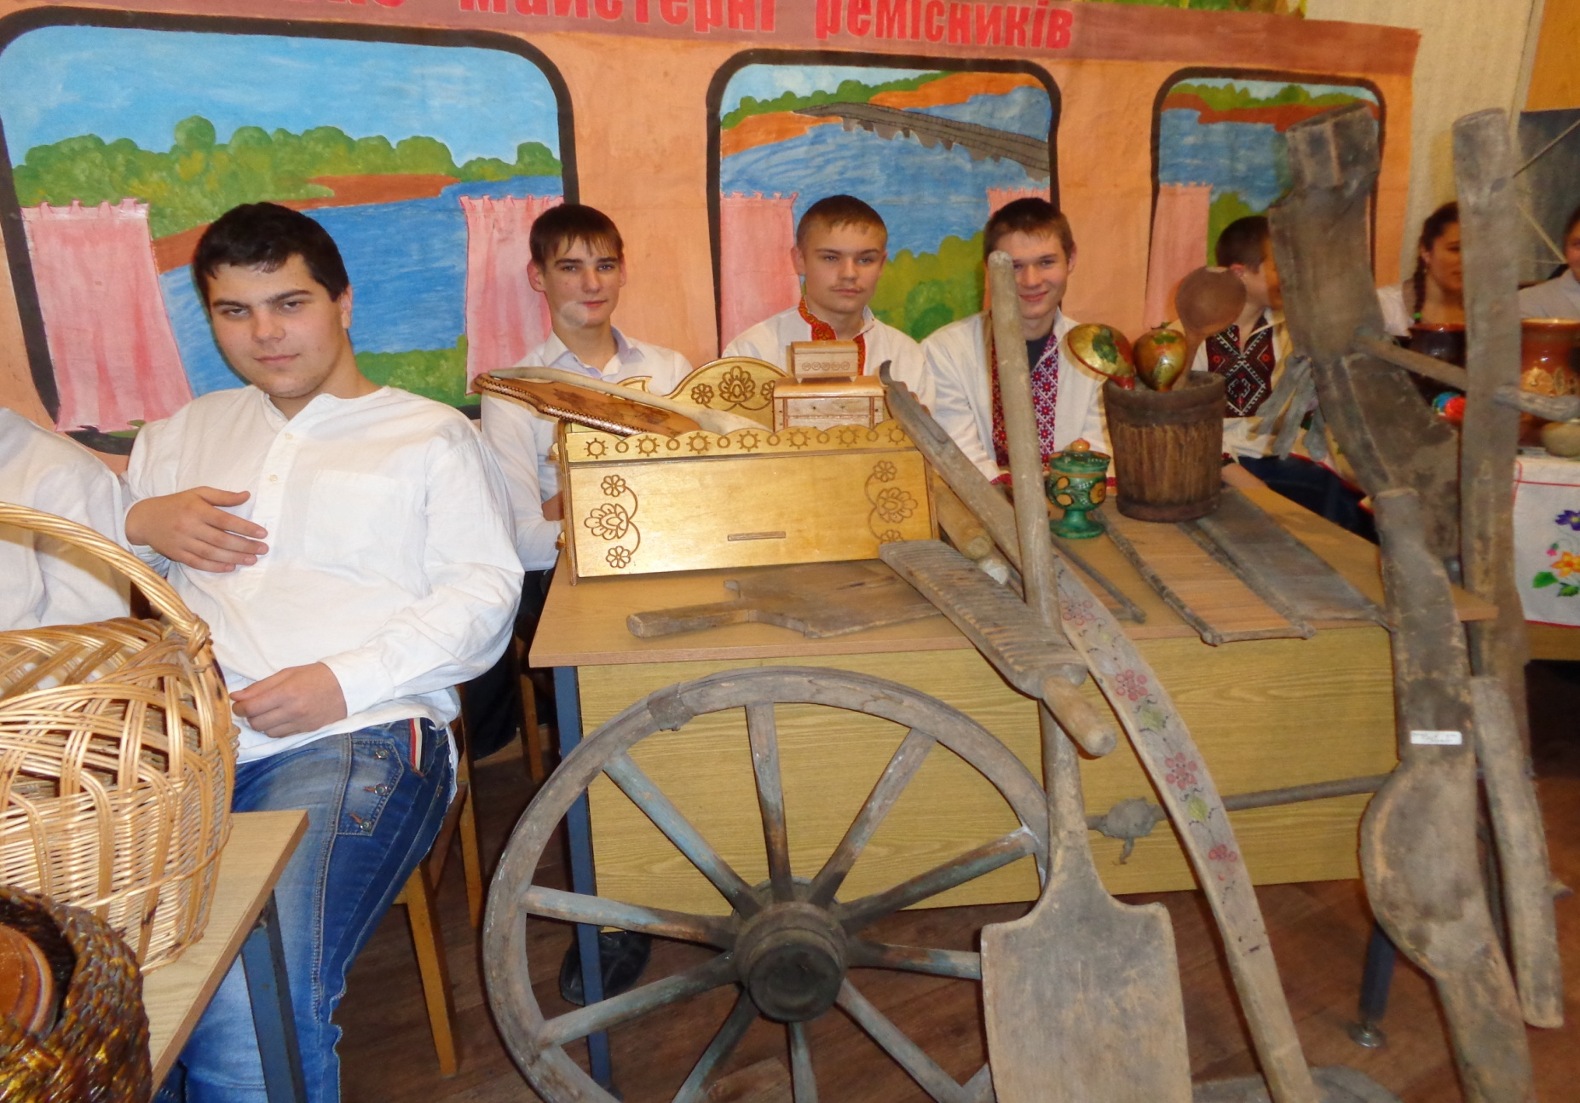

**Учень:** Килимок, килимок з візерунками

Ой, руно дорогу ще моє!

Знов іду за своїми лаштунками

По тобі із домашніх суєт!

**Учитель:** Мандруємо далі до майстерні з килимарства.

Одним з найпоширеніших видів ткацтва в Україні є килимарство. Килими здавна використовували в народному побуті: ними завішували стіни, вкривали лави, скрині, столи, підлогу, сани й вози.

Килими прикрашали житло, слугували для утеплення осель, вони відігравали важливу роль в обрядовому житті, зокрема у похоронних та весільних обрядах, килимами часто віддавали данину, вони були досить корисні в торгівлі.

Сировиною для виготовлення килимів були вовна, льон та коноплі. В Україні розповсюджені два види килимів: великі, що слугували для прикраси і довгі килимові доріжки.

Килими свідчили про достаток господаря. Відомо, що в бідних селянських родинах «килими» малювали на стінах, і це була не якась картинка для прикраси, а саме імітація килима.

Для виготовлення килимів використовувались різні техніки: лічильна, гребінкова, ворсова.

Існують три головні назви килимових тканин: ковер, килим і коц. Коврами і килимами називають килимові вироби на Лівобережжі. Коци виготовляються вручну, переважно на Гуцульщині. На коврах і килимах переважає барвистий, часто рослинний орнамент. Гуцульський коц переважно сірий або білий. Його тчуть з нефарбованої овечої шерсті, переважає геометричний орнамент.

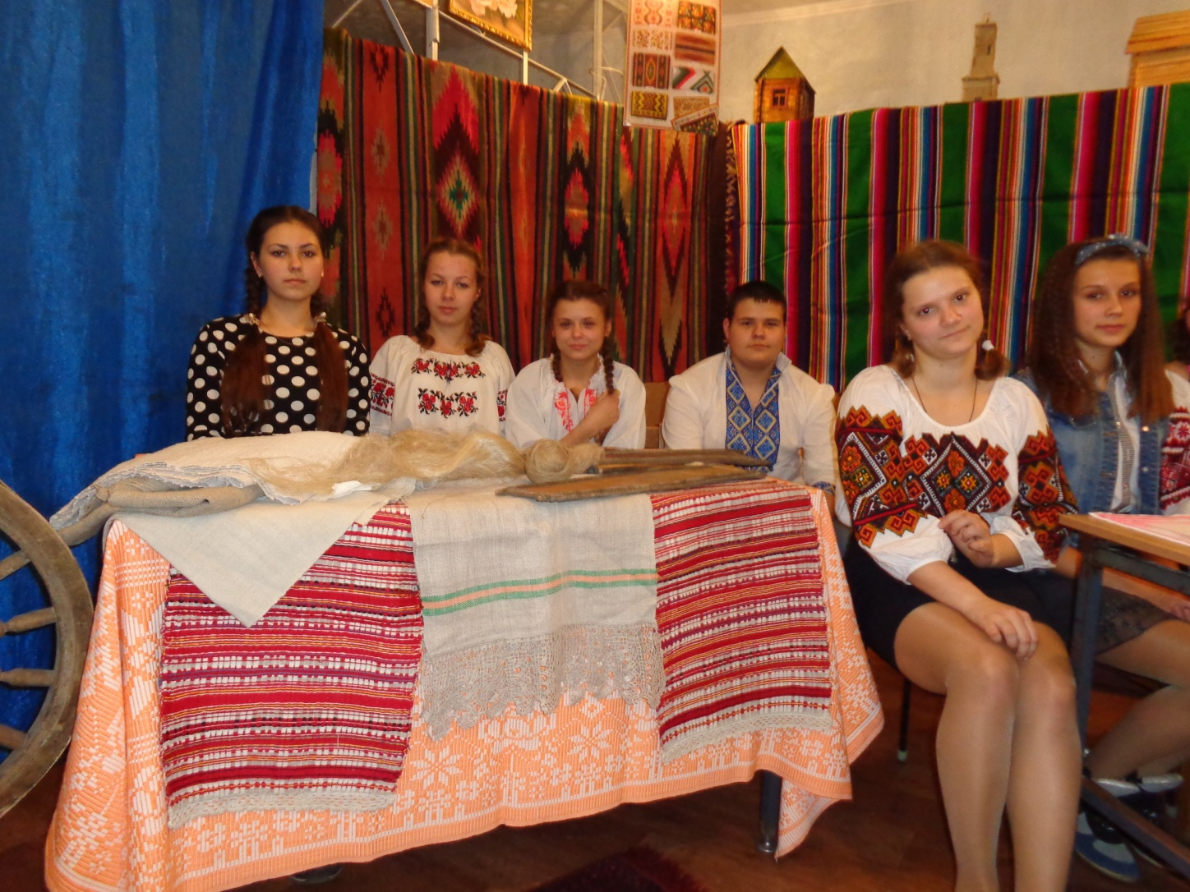

**Учитель:** Наш потяг зупиняється біля майстерні, яку більш за все люблять дітлахи…Це майстерня з виготовлення іграшок.

Ось вони перед вами-коник, олень, птах, ляльки… Такі веселі, різноманітні, святкові і повсякденні іграшки. Але ці іграшки не завжди були втіхою для дітлахів. Колись, у прадавні часи, ми б знайшли їх не в дитячих руках, а в найсвятішому місті в хаті-біля родового вогнища. Бо не іграшками були вони тоді, а обрядовими атрибутами: родовими богами охоронцями, святими оберегами, Це вони несли в родину добробут. А люди дякували їм-приносили їжу, дарували прикраси, просили їхньої поради та допомоги.

**Учень:** З ниток, клаптиків тканини

Та майстерного шиття

Оберіг є для родини

Для щасливого життя.

В ляльку-мотанку бабуся

Вклала працю та любов.

Віддала її матусі,

Щастя щоб тривало знов.

Дерев’яна іграшка, мабуть, найдавніша. Скоріше за все, спочатку це була звичайна гілочка, трохи схожа на людину чи звіра. Пізніше, коли з’явилися інструменти для обробки деревини і людина навчилась вирізати та випалювати візерунки, така фігурка зробилася більш досконалою, більш схожою на людину чи тварину.

Центри виготовлення таких іграшок розташовані на заході України. У Косові роблять переважно токарні іграшки, на Гуцульщині поширена бондарна іграшка, що є зменшеною копією справжнього посуду, на Прикарпатті створюють дитячі сопілки та маленькі іграшкові скрипки..

Але найбільш поширеними дерев’яними іграшками є звірі: коники та олені, кози та ведмеді.

Солом’яна лялька-мотанка-іграшка, що відома, майже, в усьому світі. Робиться вона із соломи, трави, очерету, які перегинають навпіл, зв’язують у кількох місцях, формуючи голову і статуру, а потім «вдягають». Близька до неї лялька зроблена з ниток. Але виникла вона пізніше, коли нитки були вже у повсякденному вжитку.

Лялька-жованка (вузлова лялька). Брали шматок хліба, пережовували і клали у клаптик тканини, який призначався для голови іграшки, зв’язували ниткою наче вузлик і залишали висохнути. Потім одягали ляльку: на голову нав’язували хустку, тулуб робили з окремих клаптиків, зав’язували обгортку і фартух. Обличчя робили нитками у вигляді хреста. Жований хліб і хрест на обличчі виконували роль оберегу. Переважна кількість ляльок була жінками, тому, що ними гралися дівчата.

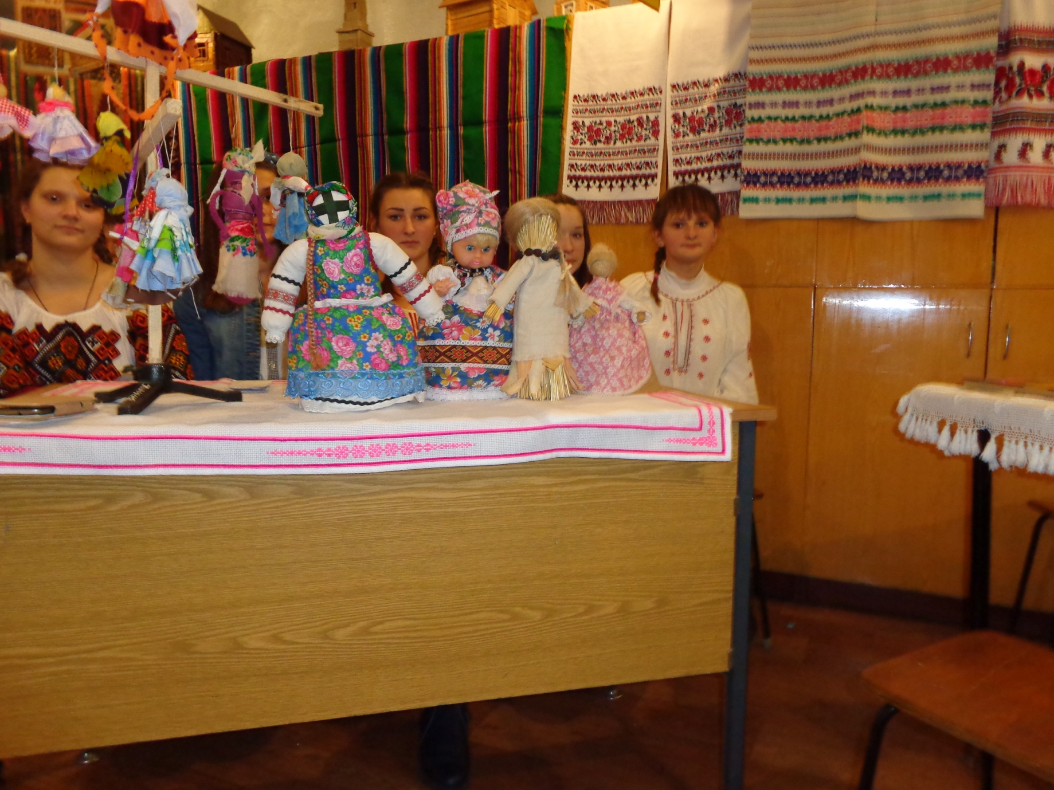

**Учитель:** Наступна зупинка-майстерня гончара.

Мабуть, лише кілька винаходів, зроблених протягом людства, можна поставити поряд із відкриттям чарівних властивостей глини, що зустрілася з вогнем. Один видатний винахід, який зробив керамічні вироби надбанням усіх верств-від звичайного селянина до князя або царя. Це гончарне коло. Саме воно дозволило робити горщики та тарілки швидко та ідеальної форми. Їх навчились вкривати спеціальними речовинами-глазурями, розмальовувати спеціальними фарбами, що витримують дію вогню. Такі вироби називають керамічними.

Що ви знаєте про кераміку?

**Учень:** З глини народився,

На кружалі вертівся,

На вогні пікся.

На базарі побував,

Людей нагодував…

Найпоширеніші види кераміки-теракотова, сіра, полив’яна та чорна. Вони відрізняються не тільки за територіальними традиціями колористики, але й за різновидом використаної глини.

В Україні сформувались центри керамічного виробництва. У кожному із цих центрів створюють керамічні вироби, не схожі на інші. Наприклад, у кераміці Поділля, Волині, Закарпаття збереглися стародавні геометричні мотиви ( безконечники, ламані та хвилясті лінії, які наче обгортають посуд).

Для керамістів Київщини, Полтавщини, східного Поділля характерним є використання рослинного орнаменту. В Опішні гравіюють по вологій глині та наліплюють рельєфні орнаментальні мотиви; у візерунках можна знайти різних казкових істот.

На Галичині поєднуються обидві традиції. Косовські майстри використовують у своїх орнаментах і багатопелюсткові квіти, і трикутне листя, і грона винограду.

Тут можна знайти пташок на гіллі, півників і павичів, коня й оленя, лева й рибу.

Окрім побутового та декоративного посуду до керамічних виробів належать оздоблювальні плитки-кахлі та будівельні матеріали: черепиця, плоска цегла тощо).

**Учитель:** Ось скільки цікавого ми дізналися про українське гончарне ремесло.

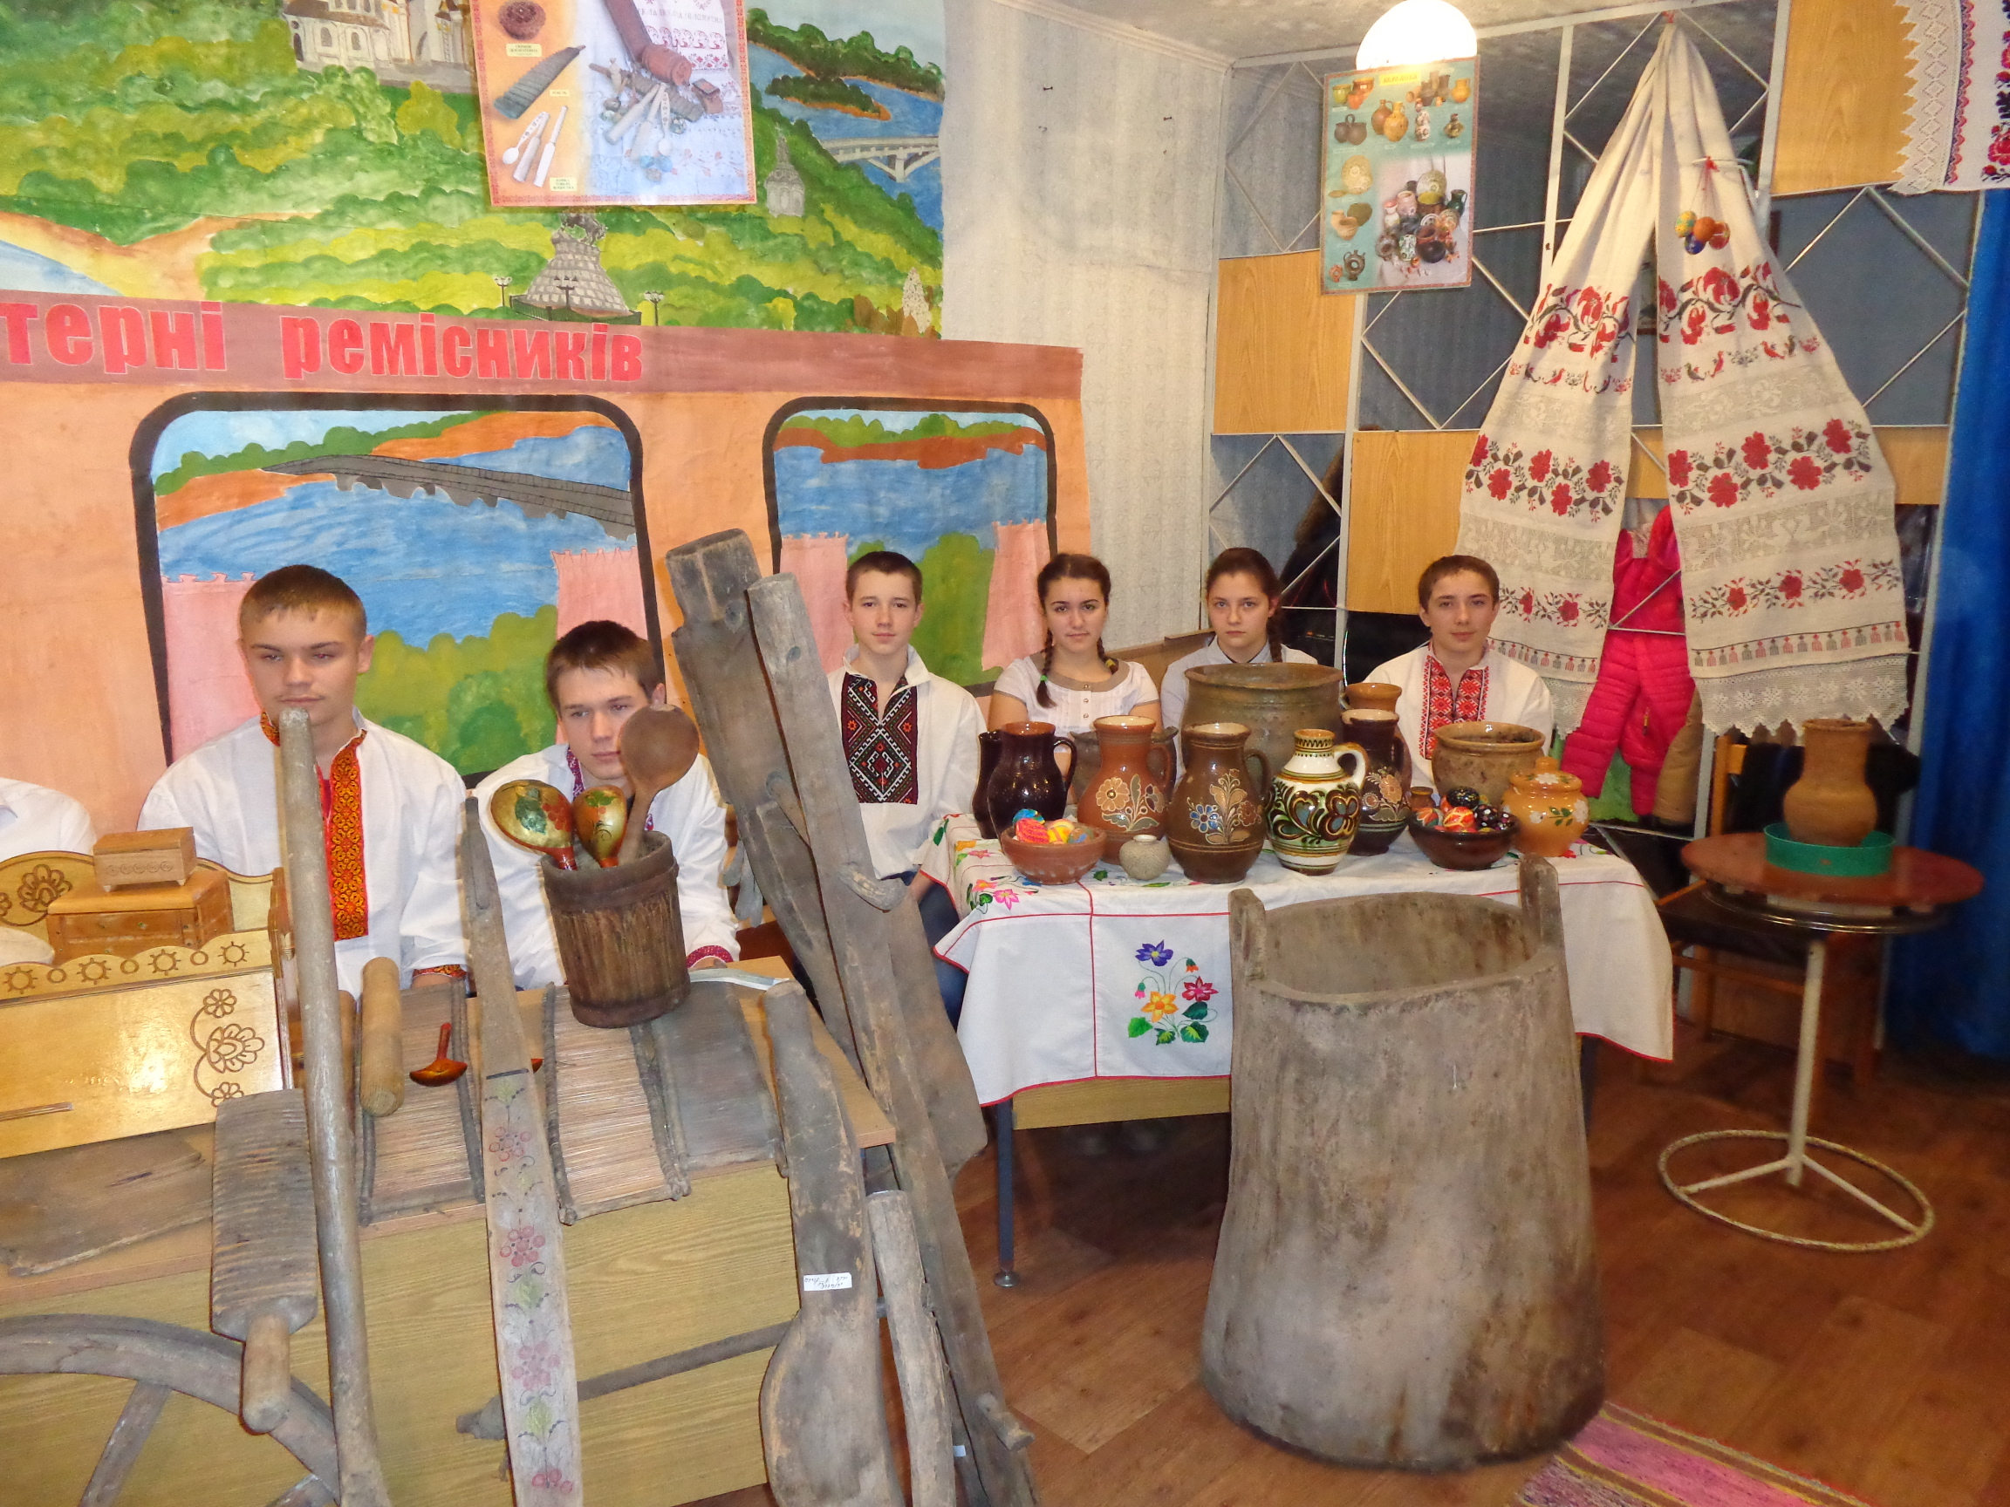

**Учитель:** А зараз продовжуємо подорож до майстерні з лозоплетіння.

Чи знаєте ви, що мистецтво плетіння є, мабуть, одним із давніших? Зрозуміло, що матеріальних доказів цього майже не збереглося. Але на стародавніх фресках і рельєфах можна побачити зображення кошиків з очерету, а у найдавніших текстах знайти згадки про плетені скрині та човни. Для чого ще виробляли плетені вироби?

**Учень:** Ой у горах у Карпатах незвичайне є село.

Здавна славу, щоб ви знали, це село собі сплело.

Із лози і стіл, і крісло, скринька, ваза і стілець!

На дива ці надивившись, ми сказали під кінець:

Захотіло б це село - ложку навіть би сплело!

Взагалі плетені вироби зустрічались у селянському побуті на кожному кроці. Гойдали немовлят у плетеній колисці, у плетений кошик збирали ягоди, гриби, у плетених скринях зберігали рушники та сорочки - вишиванки, від спеки рятував плетений бриль…Навіть тин навколо хати і той був плетений.

Матеріал для плетіння добирали дуже ретельно. У роботу йшло дуже гнучке пруття. Заготівля найчастіше проводилась навесні та восени. Зібрані прути зачищали від кори, висушували, а щоб відбілити-обкурювали сіркою. Така сировина зберігалась до наступного сезону.

Те, що у дитинстві наших бабусь і дідусів було у кожній хаті різноманітні кошики, скрині, плетені тарілки, брилі, личаки тощо, -зараз може стати частиною вишуканої колекції, а людину, яка займається цим старовинним ремеслом, називають вже не майстром, а митцем, художником.

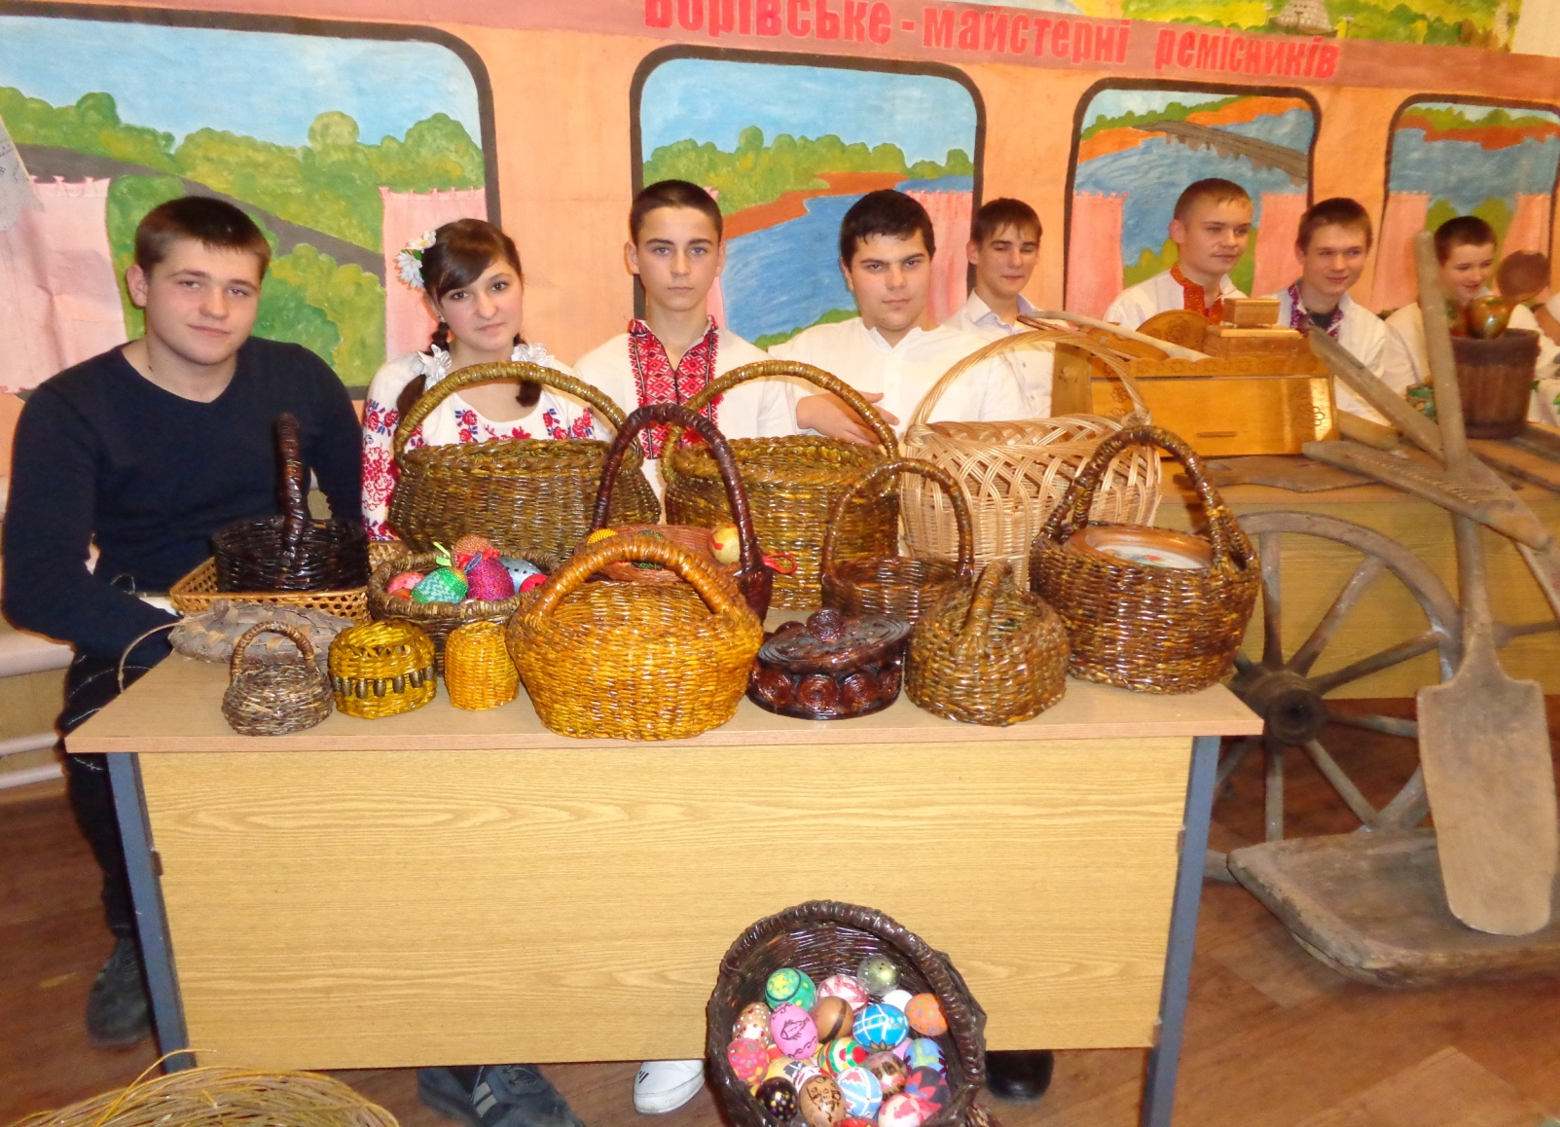

**Учитель:** І ось наша остання зупинка в майстерні з вишивання рушників. Мабуть, немає такої книжки про Україну, де б не згадали про рушник. Йому присвячують пісні, про нього складають вірші… Ми звикли, що рушник-звичайна побутова річ. Але донедавна рушник виконував зовсім інші функції…Які?

**Учень:** Скільки ви, українки,

Із квіток і рослин

Змайстрували в зазимки

Рушників для родин.

На весь світ розіслали

Різні взори землі

Рушники - не для слави

Рушники - вчителі!

Рушники поділялись за призначенням: рушники для посуду мали назву «посудний», «стирок»; для рук і обличчя - «утирач», «утиральник»; для прикрашання ікони -«покутний», «божник» тощо. Особливі рушники були у старостів, їх називали «плечовими», були рушники «подарункові», «кілкові», «похоронні».

Усі рушники були рясно оздоблені вишивкою. Орнаментація рушників дуже різноманітна. У кожному регіоні України переважає своя техніка вишивки.

Але ж у вишивці всіх регіонів знайшли відображення орнаменти, пов’язані з образами добра, краси, захисту від усього злого на землі. Орнаменти вишивки рушників – народна пам’ять про життєдайні сили землі та сонця. А сам рушник – символ України! І сьогодні у кожній українській оселі є невмирущий символ, який водночас служить оберегом оселі і утворює її затишок.

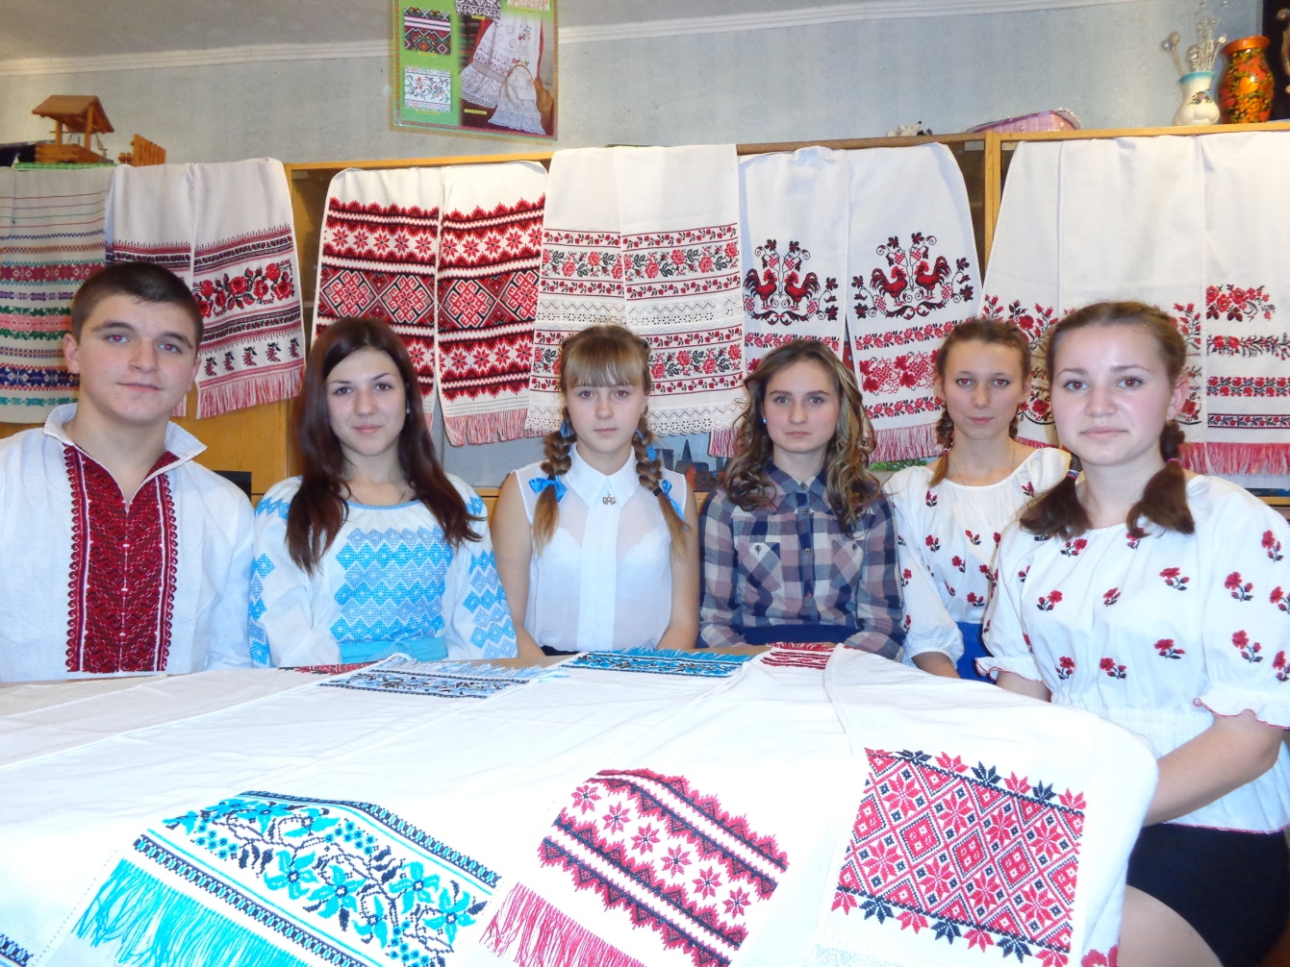

**Учитель:** Ось і наближається до завершення наша подорож до майстерень українських ремісників. Сьогодні ми ще більше дізналися про деякі види декоративно-ужиткового мистецтва. Але ж українські майстри вміють робити ще багато різноманітних речей, які насправді можно назвати шедеврами декоративно – ужиткового мистецтва.

Скільки ж виробів було зроблено руками умільців… Частину з них використовували вдома – у побуті, частину дарували родичам, друзям, сусідам. А велику частину виробів декілька разів на рік везли на продаж на ярмарок. Самий великий був Сорочинський ярмарок на Полтавщині. Сюди везли свої вироби з усієї України. І чого ж тільки не було на Сорочинському ярмарку?..

**Учень:** Ложки, мед і пироги

Ще й намиста дорогі.

Хто купля, хто продає,

А хто байдики б’є…

Ну чого лиш тут нема:

Є ковбаси і корчма.

Є тут юшка з карася

Ще й городина уся:

Тут і борошно й зерно,

Ситець, шовк і полотно…

Той везе, а той несе –

Тільки ж дорого усе!

Ярмарок! Ярмарок!

Сорочинський ярмарок!

Ярмарок! Ярмарок!

Душу звеселя.

Ярмарок! Ярмарок!

Сорочинський ярмарок!

Сорочинський ярмарок гуля!

*(Учні виконують пісню «Сорочинський ярмарок» музика і слова Наталії Май)*

**Учитель:** Дякую всім за участь у заході. Нашу подорож завершено. Сподіваюсь, що вона була цікавою, змістовною. Ви, діти, розширили свої знання та уявлення про види декоративно – ужиткового мистецтва.

Саме це мистецтво створює цілий світ навколо нас. І я щаслива, що причетна до цього мистецтва, що маю можливість передавати свої знання, уміння наступним поколінням. Тому кожен подих моєї душі, кожен вчинок, життєвий крок стосується моєї країни, яка для мене є повітрям, що дозволяє жити.

Я впевнена: якщо майстерність того чи іншого виду декоративно – ужиткового мистецтва буде передаватися від покоління до покоління, то українському мистецтву жити вічно!

*( всі разом співають пісню «На нашій Україні» слова і музика Наталії Май)*

